**宋集镇徐营村大事记**

1. 徐营村党群服务中心

徐营村党群服务中心占地面积1300㎡，于2012年招标建设。党员群众服务中心是面向党员、面向群众、面向社会建立的一个集党员管理、党建工作指导、党员学习教育、谈心交流、志愿服务、综合服务等服务内容于一体的党建工作平台，对全面提升农村基层党组织引领基层治理的能力、深化共建共治共享的社会治理格局具有重要意义。

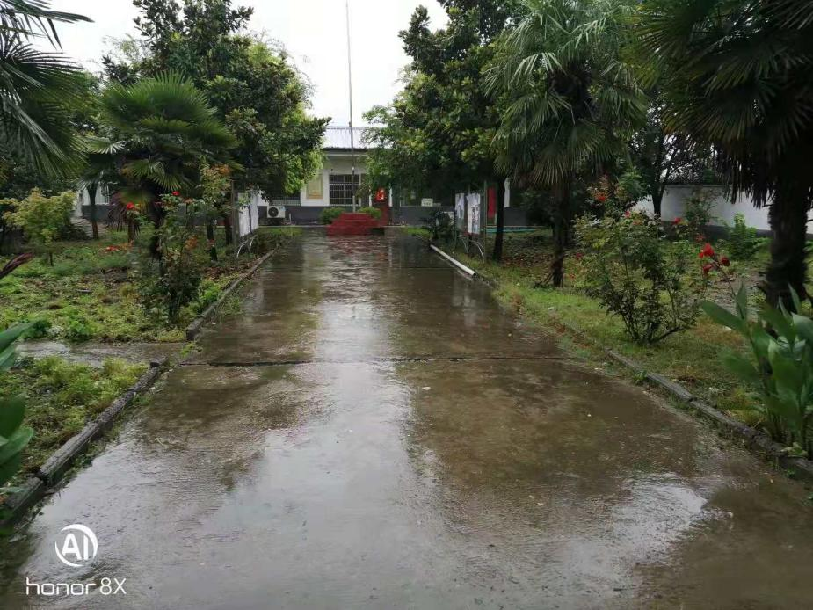

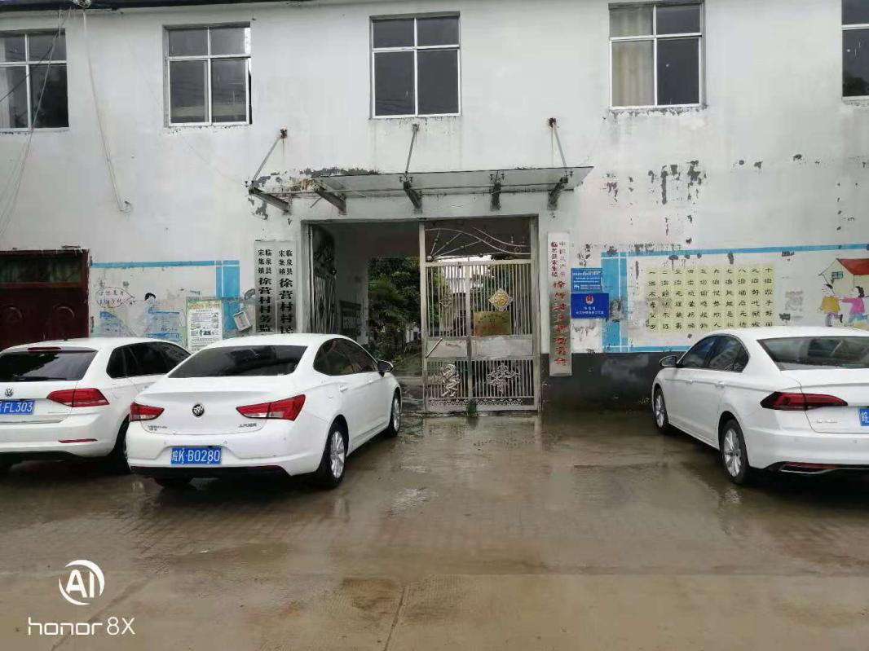

2.徐营村卫生室

徐营村卫生室占地面积500㎡，于2017年建设招标建设。村卫生室是为农民提供基本医疗卫生服务的阵地，使农民能够就近就医,对实现农村人人享有基本医疗卫生保健服务、提高农民健康水平有着重要的作用。

村卫生室的建成，为广大群众提供方便、安全、优质的基本医疗和公共卫生服务环境。

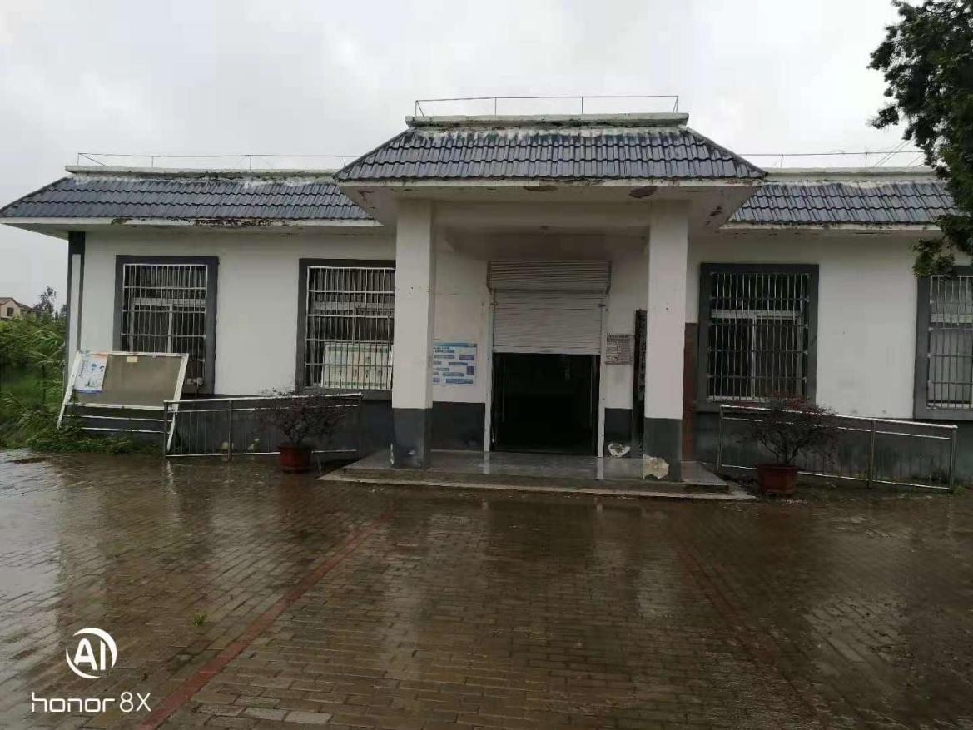

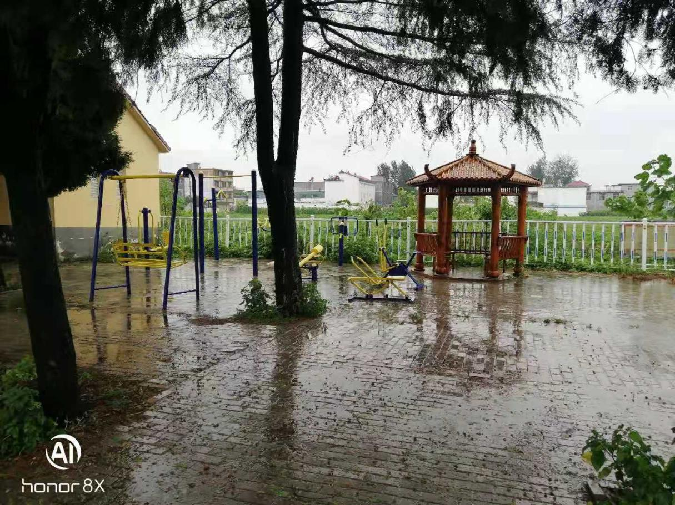

**3.美丽乡村建设**

2018年经过省级部门验收被评为“省级美丽乡村”，实施了绿化、美化、亮化工程，建设有公园、道路基础设施、安装路灯等工程。徐营村以此为契机，在辖区内实施了人居环境整治提升工作，村内健身器材设施齐全，园内屋外干净整洁，群众生活环境发生了翻天覆地的变化。

